http://www.takagazete.com/haber.php?id=41745

‘Geleceğin Şehirleri’
Tarih: 30.07.2010 08:36:03 (7082 okuma)
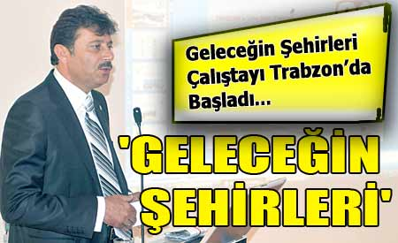

Çevre ve Orman Bakanlığı ile Uluslararası Su Kuruluşu IWA`nın `Geleceğin Şehirleri` çalıştayı Trabzon’da başladı.
Su Kirlenmesi Araştırmaları Türk Milli Komitesi Başkanı Prof. Dr. Rüya Tatlı konuşmasında, Trabzon’da su temini ve korunması konusunda başarılı çalışmaların gerçekleştirildiğinin altını çizerek, “Yapılacak olan çalıştay ve önümüzdeki yıllarda uygulanacak olan projelerle hem Trabzon’un hem de Türkiye`nin su kapasitesini genişletmeyi amaçlıyoruz.
O nedenle bu proje Türkiye`de Kayseri, İstanbul ve Trabzon şehirlerinde uygulanacak. Çalışmalar, profesyonel ve uluslar arası akademisyenlerin katılımıyla gerçekleştirilecek. Başarılı projeler, İstanbul`da gerçekleştirilecek olan `Başarılı Hikayeler` toplantısında tanıtılacak. Bu projeler, tüm dünyada uygulanabilecek başarılı metodolojiler olacak. Trabzon Belediyesi’nin bu projede çok istekli ve arzulu olduğunu gördük. Sayın Belediye Başkanımızın azmi gerçekten takdir edilecek bir durum” dedi.
Trabzon Belediye Başkan Vekili Ergin Aydın ise çalıştayda bir konuşma yaparak belediyenin yaptığı faaliyetler hakkında bilgi verdi. Trabzon Belediyesi’nin altyapı hizmetlerinin daha sağlıklı bir şekilde insanlara ulaşması için gayret gösterdiğini ifade eden Aydın, “Trabzon’da kanalizasyonlar yıllardır denize akıyordu. 1997 yılında derin deşarj sistemi şehre kazandırılmıştı. Bu sistem 5 yıl şehre hizmet etti. 2002 yılından sonra sahil yolunun yapılmasının ardından bu sistemler kullanılamadı.
Biz göreve geldikten sonra bu sistemi yeniden hayata geçiriyoruz. Şehrin üç ayrı noktasındaki kolektörleri ihale ederek yaptırtıyoruz. Derin Deşarj sistemi inşaatı yüzde 80 oranında tamamlandı, iki ay sonra bu proje tamamen hizmete geçecek. Ayrıca yağmur suları ile kanalizasyon sularının birbirinden ayrılmasıyla ilgili çalışmalarımız sürüyor. İller Bankası ile Trabzon Belediyesi ortaklaşa bir proje hazırlayacak” şeklinde konuştu.

